**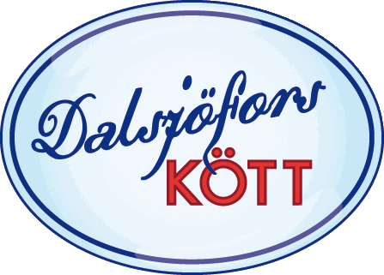  
  
  
Dalsjöfors Kött breddar sortimentet och lanserar smörgåsmat**

Skinka är ett av svenskarnas mest älskade smörgåspålägg och för att kunna erbjuda ett smörgåspålägg med riktigt fina svenska råvaror har City Gross och Dalsjöfors Kött ingått ett samarbete kring smörgåsmat. I dagarna lanseras fem nya produkter som kommer att finnas i City Gross samtliga butiker. Produkterna är rökt skinka, gallerrökt skinka, basturökt skinka, kokt skinka samt enrisrökt bog.

Dalsjöfors Kött, som erbjuder kvalitetskött från Svenska gårdar och enbart arbetar med svenska produkter, har lyssnat på konsumenternas och kundernas önskemål och varit föränderliga när marknaden utvecklas. Därför utvecklas sortimentet till att även innefatta smörgåspålägg.

* Samarbetet är även strategiskt viktigt då det är en ny era för Dalsjöfors Kött då smörgåsmat är en ny produkt för oss. Det ger oss en möjlighet att ytterligare en gång markera att vi är ett starkt företag som kan anpassa oss efter marknadens krav och erbjuda kunderna det de efterfrågar. Det stärker oss inför framtiden och ännu en gång visar vi att vi är ett av Sveriges ledande köttföretag, säger Magnus Lagergren, VD på Dalsjöfors Kött.

Sortimentet av smörgåspålägg finns redan nu i samtliga City Gross butiker i Sverige.

**För mer information, kontakta:**

Magnus Lagergren, VD Dalsjöfors Kött, 0702-55 52 35